

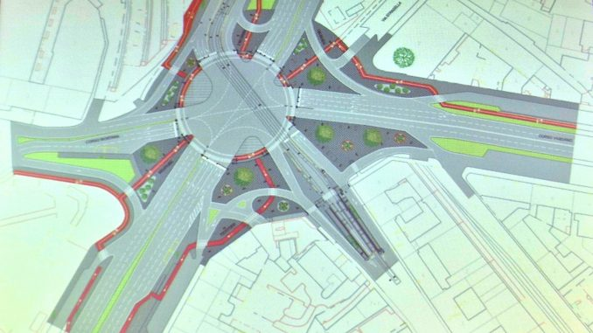

Trasporti e viabilità in piazza Baldissera, il Comitato Dora spina 3: “A quando la soluzione?”
10 Dicembre 2023
prima pagina

CINQUE DOMANDE AL COMUNE DI TORINO
Il Comitato di cittadini è attivo dal 2004 in Spina 3 e ha oggi rivolto al Comune di Torino 5 domande sulle opere tanto attese dai cittadini.
A seguire la lettera spedita in cui viene suggerita anche la convocazione di un’assemblea pubblica in argomento.

LA LETTERA

All’Assessora ai Trasporti, Traffico e Viabilità e all’Assessore alle Grandi Infrastrutture dei Trasporti
oggetto: trasporti e viabilità nella zona attorno a piazza Baldissera
Il nostro Comitato di cittadini è attivo dal 2004 in Spina 3 per migliorare la vivibilità e la dotazione di servizi pubblici e di luoghi di aggregazione nel quartiere e nel Parco Dora. I residenti di Spina 3 seguono con attenzione le vicende della sistemazione trasportistica attorno a piazza Baldissera, tema che ricorre sovente nelle nostre riunioni e nelle lettere di cittadini che riceve il nostro Comitato.
Chiediamo dunque cortesemente alcune informazioni in merito alle opere previste e alla loro tempistica:
– quando prevedibilmente sarà attivata la stazione sotterranea Dora delle Ferrovie dello Stato
– quando inizieranno i lavori di sistemazione dei binari della linea tranviaria 10 di GTT per ripristinare come nel passato un tracciato senza trasbordi
– se siano allo stato confermate la realizzazione entro il 2027 e il tracciato della nuova linea tranviaria 12 che transiterà sotto piazza Baldissera
– se sia confermata nel 2024 la risistemazione di piazza Baldissera, onde ridurre le code quotidiane, e come saranno utilizzate le annunciate “superfici recuperate che diverranno spazio pubblico”
– se si sia già pensato ad un riutilizzo dei locali della dismessa stazione Dora di superficie, già capolinea della ferrovia per Ceres.
Sottolineiamo che questi temi sono di grande interesse per la cittadinanza, tanto da poter suggerire anche una nuova assemblea pubblica per informare i cittadini degli sviluppi delle attese opere.
Nell’attesa di una Vostra cortese risposta, cordialmente salutiamo
COMITATO DORA SPINA TRE
www.comitatodoraspina3.it

